2021. GADĀ IZDARĪTIE GROZĪJUMI 1966. GADA STARPTAUTISKĀS KONVENCIJAS PAR KRAVAS ZĪMI 1988. GADA PROTOKOLĀ
(1988. GADA KRAVAS ZĪMES PROTOKOLS)

(Rezolūcija MSC.491(104))

REZOLŪCIJA MSC.491(104)
(pieņemta 2021. gada 8. oktobrī)

GROZĪJUMI 1966. GADA STARPTAUTISKĀS KONVENCIJAS PAR KRAVAS ZĪMI 1988. GADA PROTOKOLĀ
(1988. GADA KRAVAS ZĪMES PROTOKOLS)

KUĢOŠANAS DROŠĪBAS KOMITEJA,

ATSAUCOTIES uz Konvencijas par Starptautisko Jūrniecības organizāciju 28. panta b) punktu par Komitejas funkcijām;

ATSAUCOTIES ARĪ uz 1966. gada Starptautiskās konvencijas par kravas zīmi 1988. gada Protokola (“1988. gada Kravas zīmes protokols”) VI pantu par grozījumu procedūrām;

IZSKATĪJUSI savā 104. sesijā 1988. gada Kravas zīmes protokola grozījumus, kas ierosināti un izplatīti saskaņā ar tās VI panta 2. punkta a) apakšpunktu;

1. PIEŅEM saskaņā ar 1988. gada Kravas zīmes protokola VI panta 2. punkta d) apakšpunktu 1988. gada Kravas zīmes protokola grozījumus, kuru teksts ir izklāstīts šīs rezolūcijas pielikumā;

2. NOSAKA, ka saskaņā ar 1988. gada Kravas zīmes protokola VI panta 2. punkta f) apakšpunkta ii) daļas bb) punktu minētie grozījumi tiks uzskatīti par pieņemtiem 2023. gada 1. jūlijā, ja vien līdz šai dienai vairāk nekā viena trešdaļa 1988. gada Kravas zīmes protokola Pušu vai Puses, kuru kopējā tirdzniecības flote veido ne mazāk kā 50 % no visu Pušu kopējās tirdzniecības flotes bruto tilpības, nebūs paziņojušas savus iebildumus pret grozījumiem;

3. AICINA attiecīgās Puses ņemt vērā to, ka saskaņā ar 1988. gada Kravas zīmes protokola VI. panta 2. punkta g) apakšpunkta ii) daļu minētie grozījumi stāsies spēkā 2024. gada 1. janvārī pēc to pieņemšanas saskaņā ar iepriekšminēto 2. punktu;

4. LŪDZ ģenerālsekretāram atbilstoši 1988. gada Kravas zīmes protokola VI panta 2. punkta e) apakšpunktam nosūtīt visām 1988. gada Kravas zīmes protokola Pusēm apliecinātas šīs rezolūcijas kopijas un pielikumā iekļauto grozījumu tekstu;

5. KĀ ARĪ LŪDZ ģenerālsekretāram nosūtīt šīs rezolūcijas un tās pielikuma kopijas tiem Organizācijas dalībniekiem, kas nav 1988. gada Kravas zīmes protokola Puses.

PIELIKUMS

GROZĪJUMI 1966. GADA STARPTAUTISKĀS KONVENCIJAS PAR KRAVAS ZĪMI 1988. GADA PROTOKOLĀ
(1988. GADA KRAVAS ZĪMES PROTOKOLS)

B pielikums
KONVENCIJAS PIELIKUMI, KAS GROZĪTI AR TĀS 1988. GADA PROTOKOLU

I pielikums
Noteikumi kravas zīmes noteikšanai

II nodaļa
Brīvsānu augstuma noteikšanas nosacījumi

22. noteikums
Notekas, ieplūdes un izplūdes atveres

1. 22. noteikuma 1. punkta g) apakšpunktu aizstāj ar šādu:
“g) 22.1. tabulā ir norādīts pieļaujamais noteku un izplūdes atveru izvietojums.”

III nodaļa
Brīvsāni

27. noteikums
Kuģu tipi

2. 27. noteikuma 13. punkta a) apakšpunktu aizstāj ar šādu:
“13. Līdzsvara stāvokli pēc applūšanas uzskata par apmierinošu, ja:
a) galējā ūdenslīnija pēc applūšanas, ņemot vērā iegrimšanu, sānsveri un galsveri, atrodas zem jebkuras tādas atveres apakšējās malas, pa kuru varētu notikt progresējoša piesmelšanās. Šādas atveres ir gaisa cauruļvadi, ventilatori (pat ja tie atbilst 19. noteikuma 4. punktam) un atveres, kuras ir aizvērtas ar ūdensnecaurlaidīgām durvīm (pat ja tās atbilst 12. noteikumam) vai lūku vākiem (pat ja tie atbilst 16. noteikuma 2.–5. punkta prasībām), un par šādām atverēm var neuzskatīt tādas atveres, ko noslēdz ar līdlūku vākiem, un klāja lūkām (kas atbilst 18. noteikumam), 27. noteikuma 2. punktā aprakstītā tipa kravas lūku vākiem, attālināti vadāmām ūdensnecaurlaidīgām bīdāmām durvīm, ātrdarbīgām vai vienvirziena viru ūdensnecaurlaidīgām piekļuves durvīm ar indikatoru “atvērts/aizvērts” uz vietas un indikatoriem uz komandtiltiņa, kas jūrā parasti ir aizvērtas, ūdensnecaurlaidīgām viru durvīm, kas jūrā pastāvīgi ir aizvērtas, kā arī ar neatveramiem borta iluminatoriem (kas atbilst 23. noteikumam). Ja durvis atdala galveno mašīntelpu no stūres mehānisma nodalījuma, ūdensnecaurlaidīgās durvis var būt ar virām, ātrdarbīgas, kas, atrodoties jūrā, ir aizvērtas, kamēr netiek lietotas, ar nosacījumu, ka šādu durvju apakšējā daļa atrodas virs vasaras kravas ūdenslīnijas.”

Šos 1966. gada Starptautiskās konvencijas par kravas zīmi 1988. gada Protokola (1988. gada Kravas zīmes protokols) grozījumus Starptautiskās Jūrniecības organizācijas Kuģošanas drošības komiteja saskaņā ar 1988. gada Kravas zīmes protokola VI panta 2. punkta d) apakšpunktu pieņēmusi 2021. gada 8. oktobrī 104. sesijā; šie grozījumi izklāstīti Rezolūcijas MSC.491(104) pielikumā, to teksta oriģināls deponēts Starptautiskās Jūrniecības organizācijas ģenerālsekretāram, un šī ir grozījumu teksta APSTIPRINĀTA KOPIJA.

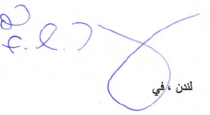
Starptautiskās Jūrniecības organizācijas ģenerālsekretāra vārdā:

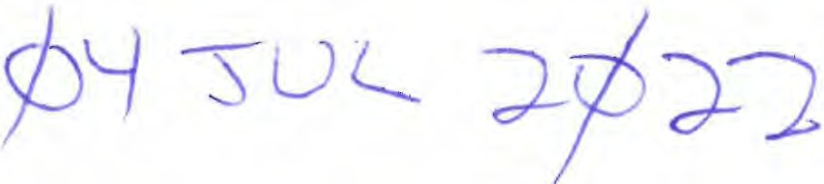
Londona,

